  Вот однажды, в день прекрасный,  В государстве россиян  Издан был закон всегласный  О гуляньях по ночам.  По закону тому стало  Запрещаться детворе  Гулять без папы, мамы  Поздней ночью во дворе.  Мне сейчас почти уж десять  Я уже не так мала.  Как скажу «Спокойной ночи!»,  Значит, спать уже пора.  В это время, часов в десять,  Все спешат бегом домой.  А то дядя в синей форме  Заберет ребят с собой.  И тогда уж под конвоем,  Строго взглянув на ребят,  Передаст их мамам в руки,  Отчитав за все подряд.  Строго-настрого накажет,  Пояснит закон простой,  И квитанцию покажет  Об оплате за конвой.  Так что всем, ребята, кратко  Дам сейчас такой совет:  День для гулек и веселья,  Ночью же гуляньям – НЕТ! |   Муниципальное бюджетное общеобразовательное учреждение  средняя общеобразовательная школа №22 села Соленого    муниципального образования Мостовский район   | Закон Краснодарского края  от 21 июля 2008 года  №1539-КЗ  «О МЕРАХ  ПО ПРОФИЛАКТИКЕ БЕЗНАДЗОРНОСТИ  И  ПРАВОНАРУШЕНИЙ НЕСОВЕРШЕННОЛЕТНИХ  В  КРАСНОДАРСКОМ КРАЕ»    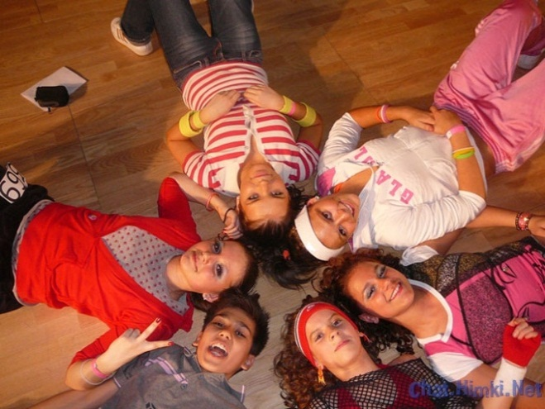
ВЫДЕРЖКИ ИЗ ЗАКОНА 1539-КЗ КРАСНОДАРСКОГО КРАЯ  НЕСОВЕРШЕННОЛЕТНИМ ЗАПРЕЩЕНО НАХОДИТЬСЯ БЕЗ СПОРОВОЖДЕНИЯ ВЗРОСЛЫХ:  ДО 14 ЛЕТ – ДО 21:00  ДО 7 ЛЕТ – ТОЛЬКО С РОДИТЕЛЯМИ  ДО 18 ЛЕТ – ДО 22:00 | Выдержки из закона 1539-КЗ  «О МЕРАХ ПО ПРОФИЛАКТИКЕ БЕЗНАДЗОРНОСТИ И ПРАВОНАРУШЕНИЙ НЕСОВЕРШЕННОЛЕТНИХ В КРАСНОДАРСКОМ КРАЕ»  Статья 3.  Меры по профилактике безнадзорности и правонарушений несовершеннолетних  1. Органы и учреждения, осуществляющие профилактику безнадзорности и правонарушений несовершеннолетних, принимают меры по профилактике безнадзорности и правонарушений несовершеннолетних.  Граждане и должностные лица, иные органы, учреждения и организации, осуществляющие деятельность на территории Краснодарского края, могут оказывать содействие органам и учреждениям, осуществляющим профилактику безнадзорности и правонарушений несовершеннолетних, а также сообщать о ставших им известных случаях о безнадзорных, беспризорных, находящихся в социально опасном положении или проживающих в семьях, находящихся в социально опасном положении, а также брошенных, подкинутых или потерянных несовершеннолетних.  Участие в деятельности по профилактике безнадзорности и правонарушений несовершеннолетних иных органов, учреждений и организаций, расположенных на территории Краснодарского края, осуществляется в пределах их компетенции в порядке, установленном законодательством Российской Федерации и законодательством Краснодарского края.  2. Исполняя обязанности по воспитанию детей, в целях обеспечения их безопасности, защиты жизни и здоровья, профилактики безнадзорности и правонарушений несовершеннолетних, родители (законные представители) в соответствии с федеральным законодательством принимают меры по недопущению:  а) пребывания несовершеннолетних в ночное время в общественных местах без сопровождения родителей (законных представителей);  б) нахождения (пребывания) несовершеннолетних, обучающихся в образовательных учреждениях, в учебное время в Интернет-залах, игровых клубах, иных местах, в которых предоставляются услуги Интернета и игровые компьютерные услуги, кафе, барах, ресторанах, кинотеатрах, развлекательных комплексах и иных развлекательных заведениях, за исключением посещения указанных учреждений в рамках образовательной деятельности или проводимого образовательным учреждением мероприятия; | в) употребления несовершеннолетними наркотических средств, психотропных и (или) одурманивающих веществ, алкогольной и спиртосодержащей продукции, пива и напитков, изготавливаемых на его основе, курения табака;  г) совершения несовершеннолетними правонарушений и антиобщественных действий.  3. Родители (законные представители), должностные лица принимают меры по недопущению нахождения (пребывания) в общественных местах без сопровождения родителей (законных представителей), родственников или ответственных лиц:  несовершеннолетних в возрасте до 7 лет - круглосуточно;  несовершеннолетних в возрасте от 7 до 14 лет - с 21 часа до 6 часов;  несовершеннолетних в возрасте от 14 лет до достижения совершеннолетия - с 22 часов до 6 часов.  4. Родители (законные представители), должностные лица принимают меры по недопущению участия несовершеннолетних в конкурсах красоты и других мероприятиях, связанных с оценкой и демонстрацией внешности несовершеннолетних.  5. Родители (законные представители), должностные лица принимают меры по недопущению пребывания несовершеннолетних в игорных заведениях; организациях, осуществляющих реализацию товаров (услуг), эксплуатирующих интерес к сексу, распространение печатной продукции, аудио- и видеопродукции, пропагандирующей насилие и жестокость, порнографию, наркоманию, токсикоманию, антиобщественное поведение.  6. Родители (законные представители), должностные лица принимают меры по недопущению пребывания несовершеннолетних без сопровождения родителей (законных представителей), родственников или ответственных лиц в организациях общественного питания, предназначенных для потребления (распития) алкогольной и спиртосодержащей продукции, пива и напитков, изготавливаемых на его основе.  7. Образовательные учреждения, иные органы и учреждения, осуществляющие профилактику безнадзорности и правонарушений несовершеннолетних, при проведении образовательных, культурно-массовых, спортивных, туристических и иных мероприятий письменно уполномочивают ответственных лиц на сопровождение несовершеннолетнего или группы несовершеннолетних.  

